**„Wer Brücken baut, überwindet Gräben“**

**Einweihung eines ersten deutsch-griechischen Erinnerungs- & Friedenspfades in Hofheim/Ts.**

**Am Sonntag, den 10. Juli 2022, ab 11.15 Uhr findet in Hofheim/Ts., Am Ehrenmal, die Einweihung eines deutsch-griechischen Erinnerungs- & Friedenspfades mit VertreterInnen und BürgerInnen der Stadt Hofheim u. a. statt. Deutsche und griechische Musiker*innen sowie ein Weinstand mit griechischen Weinen umrahmen die Feier, die vom Schirmherr und Bürgermeister Christian Vogt eröffnet wird.**

Unter dem Motto „BRÜCKEN SCHLAGEN“ schufen sechzehn deutsche und eigens hierfür angereiste Kunstschaffende aus Griechenland im Sommer 2021 im Hof Ehry der Stadt Hofheim/Ts. Skulpturen für eine begehbare Stätte der Erinnerung und des Friedens zwischen beiden Ländern (Projektinfos unter: https://bruecken-bauen-1.jimdosite.com/). Zehn von einer Jury ausgewählte Skulpturen und eine Gedenktafel finden in Zukunft ihren Platz entlang des Pfades am Ehrenmal in Hofheim.

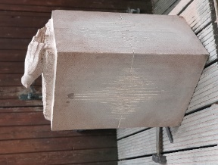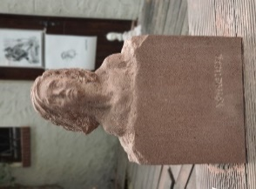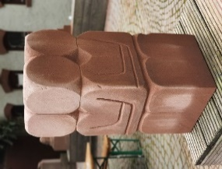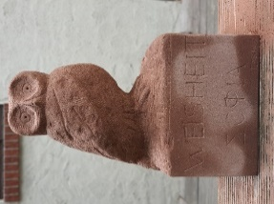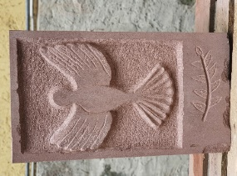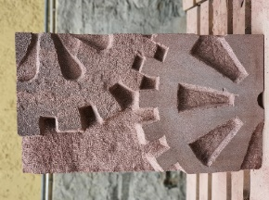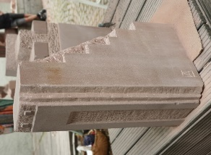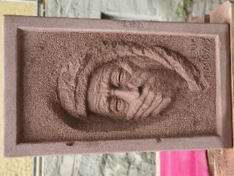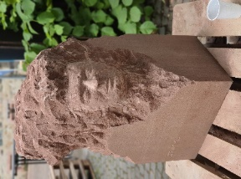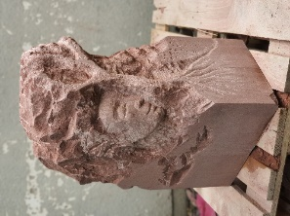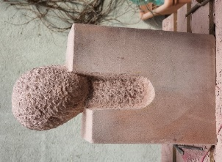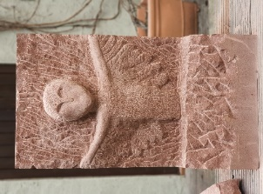

**Bilder v.o.n.u./v.l.n.r.:Ausgewählte Skulpturen für den Erinnerungs- & Friedenspfad sowie Rathaus in Hofheim/Ts.  
KünsterInnen: Argiris Rallias, Norbert Windhab, Barbara Pauli-Tetkov, Fotis Serpanos, Elena Raftopoulou, Lambros Farmakis,   
Annette Courtis, Antonis Nastoulis, Dimitris Stoumpos, Hanne Voswinkel, Nikos Margonis  
*(Fotos: Annette Courtis, Herbert Fischer)***

Den ersten tragenden Grundpfeiler für eine solide und länderverbindende Brücke schufen die Künstler*innen bereits im Jahre 2019 mit der Errichtung einer Gedenkstätte im Bergdorf Chouni bei Agrinio in Westgriechenland (Infos: https://sculpturing-in-chouni.jimdosite.com/).

Das Projekt im Rhein-Main-Gebiet stellt den zweiten Grundpfeiler für eine gelebte Erinnerungskultur und Völkerverständigung, aber auch ein Mahnmal für den Frieden dar. Die Ereignisse der aktuellen Zeit machen deutlich, welch großes Geschenk der Frieden ist, den aktuelle und zukünftige Generationen stets aufs Neue aktiv zu gestalten aufgefordert sind. Er ist keine Selbstverständlichkeit.

Ermöglicht wurde das Gesamtvorhaben in Hofheim und Frankfurt mit der finanziellen Unterstützung des Kulturfonds Frankfurt RheinMain GmbH, der Hessischen Staatskanzlei und Gemeinnützigen Kulturstiftung der Taunus Sparkasse sowie des Kulturamtes der Stadt Frankfurt/M., der Stadt Hofheim und der Schirmherrschaft des Hofheimer Bürgermeisters Christian Vogt, dem Träger Marta Hoepffner-Gesellschaft für Fotografie e. V. in Zusammenarbeit mit Pater Gregorious Sorovakos sowie seiner griechisch-orthodoxen Kirchengemeinde Prophet Elias in Frankfurt.   
Das Projekt in Griechenland konnte mit der Schirmherrschaft und Unterstützung der stellv. Bürgermeisterin (Kulturreferat) Maria Papageorgiou aus der Stadt Agrinio in Westgriechenland sowie den zahlreich ehrenamtlich tätigen Helfer*innen realisiert werden.   
Initiatorinnen, Kuratorinnen und Organisatorinnen des Projektes „BRÜCKEN SCHLAGEN“ sind   
Ingrid Hornef und Annette Courtis. ***ih&ac***